**Часто задаваемые вопросы по УРМ.**

**Важно: Файл вопросов и ответов постоянно обновляется. Актуальную версию файла можно скачать с FTP-сервера** [**http://ftp.dfnp-nsk.ru:8008/**](http://ftp.dfnp-nsk.ru:8008/) **или облака** [**https://yadi.sk/d/y3ihv48OwAihk**](https://yadi.sk/d/y3ihv48OwAihk) **в папке «Инструкции»**

**Примечание:** При возникновении не описанной в данном руководстве ошибки необходимо запустить "Регистрацию УРМ"

(С:\Program Files\krista\URM\OCX\creg.exe).

**При обновлении УРМ!!!**

1. Перед проведением обновления выгрузите УРМ на всех клиентах (хоть об этом пишет и сам УРМ, но почему-то масса народу игнорирует это сообщение). Если это не сделать, будут ошибки при перезаписи файлов.

2. Обновление надо проводить под учетной записью с правами администратора.

3. И при отключенном UAC'е (он же "Контроль учетных записей пользователей"). Отключение UAC: Панель управления - Учетные записи пользователей - Изменение параметров контроля учетных записей - Сдвинуть движок вниз до значения "никогда не уведомлять".

4. После обновления, заменяющего базу на пустую, или после любой полной синхронизации, необходимо перезапустить УРМ. Так что если у вас после обновления и синхронизации не формируются отчеты и печатные документы, не работают контроли - просто перезапустите УРМ. Один раз.

1. **Вопрос:** Как установить (переустановить) программу УРМ?

**Ответ:** Смотрите инструкцию «Установка УРМ.doc»

1. **Ошибка:** Программа УРМ не запускается, выдаётся сообщение «Unavailable database…» или «cannot attach to password database…»

или **.**

**Ответ:** Проверить, не запущенны ли службы Firebird, если нет – перезагрузить компьютер. Если не поможет переустановить Firebird версии 2.5

1. **Вопрос:** Какой у нас код пользователя?

**Ответ:** Открываем программу УРМ, далее «Настройки\Редактор настроек» и смотри строку «Код пользователя». Рекомендуем запомнить (записать) Ваш код пользователя, т.к. при обращении за помощью он будет требоваться.

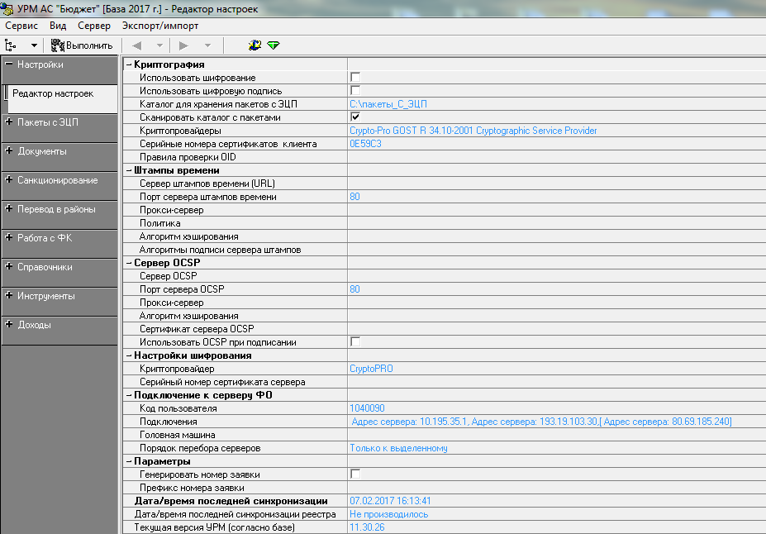

1. **Ошибка:**



**Решение:** При отправке документов разорвалось соединение, надо попробовать отправить документы еще раз. Также можно посмотреть общий объем прикрепленных файлов к каждому документу, попробовать отправить пп по одному документу.

1. **Ошибка:** В УРМ на любом интерфейсе при создании новой записи после нажатия кнопки «Привязать файл к документу» неактивны кнопки «Добавить….»

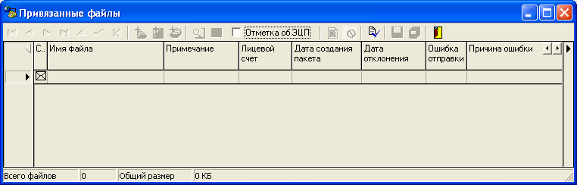

**Решение:** Запустить регистрацию УРМ

(С:\Program Files\krista\URM\OCX\creg.exe), если не помогло сделать полную синхронизацию в УРМ.

1. **Ошибка:** В УРМ на любом интерфейсе при создании новой записи ошибка «Нет прав на введенный лицевой счет»

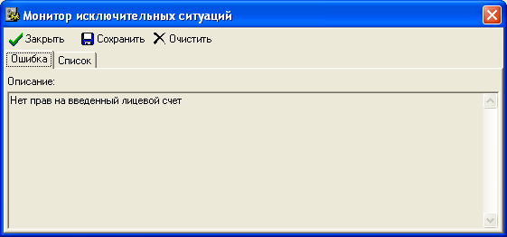

**Решение:** Скорее всего, у вас действительно нет прав, обратитесь в свой финансовый отдел

1. **Ошибка:**

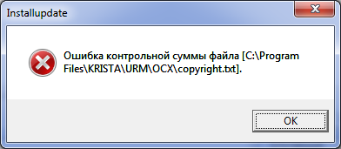

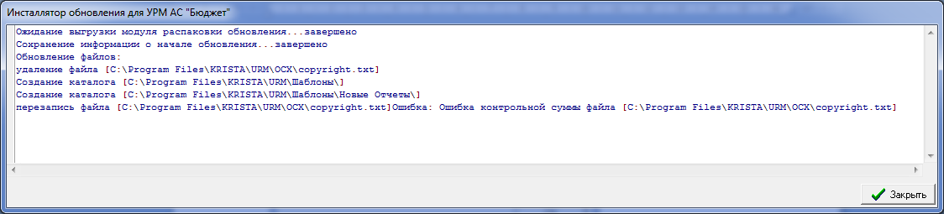

**Решение:** Восстановить базу из копии

(c:\Program Files\krista\URM\Updater\Updater.exe). Удалить содержимое папки c:\Program Files\krista\URM_Update. Запустить УРМ, сделать синхронизацию и установить обновление.

1. **Ошибка:**

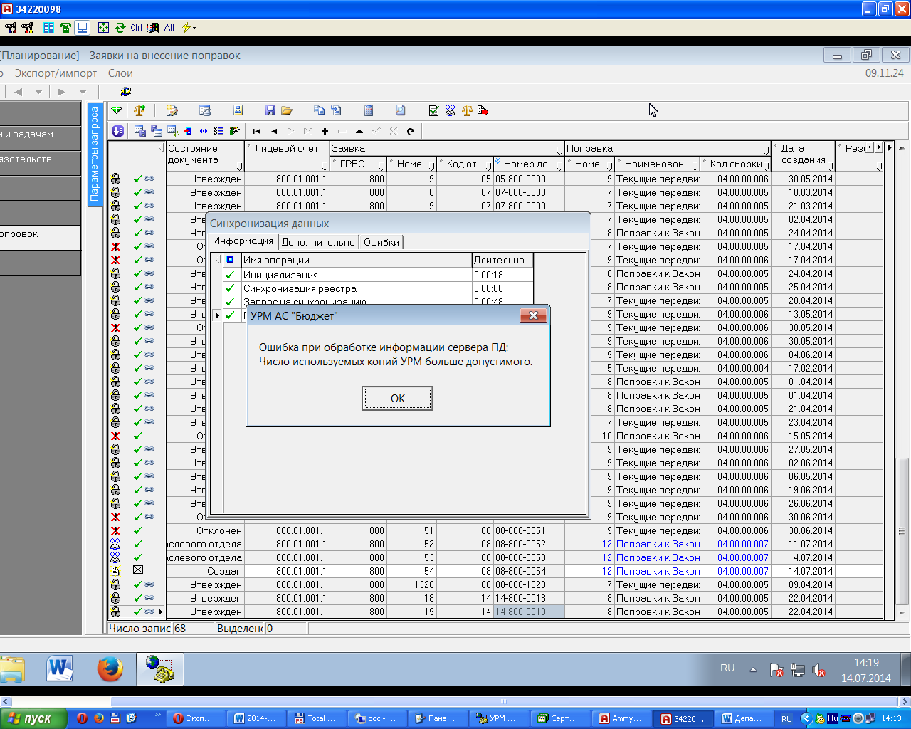

**Решение:** Нажимаем кнопку «ОК». Заходим в «ПУСК» - > Все программы - > Криста УРМ «АС Бюджет» -> Обновление УРМ -> Заменить базу на пустую. В списке выбрать ту, в которую пытаетесь синхронизироваться.

1. **Ошибка:** Возникают ошибки при полной синхронизации. Замена базы на пустую не помогает.

**Решение:** С рабочей машины скопировать на проблемную с заменой пустую базу. Файлы c:\Program Files\krista\URM\Database\budgetrm.gdb и

c:\Program Files\krista\URM\Database\budgetrm_empty.gdb. Провести полную синхронизацию.

1. **Ошибка:** При отправке пп возникает ошибка:

**ISigner.PrepareSerial() - список серийных номеров пуст Системная ошибка, обратитесь к разработчикам. Решение:** Закрыть программу УРМ, запустить "Регистрация УРМ"(С:\Program Files\krista\URM\OCX\creg.exe), затем заново запустить программу УРМ.

1. **Ошибка:**





**Решение:** Проверяем вставлен ли носитель с цифровой подписью в компьютер. Если вставлен, смотрим инструкцию «Настройка ЭП на УРМ.doc»

1. **Ошибка:** В сетевой версии УРМ

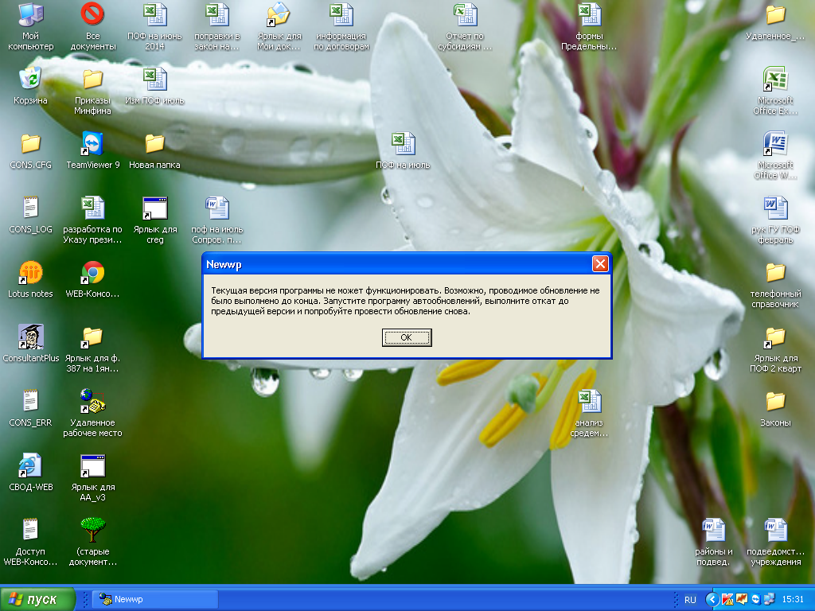

**Решение**: В редакторе реестра (regedit) в

HKEY_LOCAL_MACHINE\SOFTWARE\Krista\URM параметр CurrentStatus поставить значение: 1. Перезагрузить компьютер.

1. **Ошибка:** При входе в УРМ выдает ошибку





**Решение**: Необходимо сначала заменить базу на пустую через утилиту "Обновление УРМ" (С:\Program Files\Krista\URM\Updater\Updater.exe), затем провести полную синхронизацию.

Данная ситуация может возникнуть в том случае, если в редакторе настроек сменили код клиента и провели простую синхронизацию, соответственно в таблице REMOTECLIENT получается две записи, тогда как должна быть только одна.

1. **Ошибка:** Цепочка сертификатов не полна...

**Решение**: Установить корневой сертификат

[http://www.roskazna.ru/dokumenty/gis/udostoveryayushchiy-tsentr/kornevye-sertifikaty/41793/?sphrase_id=579103](https://mail.ngs.ru/Redirect/www.roskazna.ru/dokumenty/gis/udostoveryayushchiy-tsentr/kornevye-sertifikaty/41793/?sphrase_id=579103)

1. **Ошибка:** После обновления перестает работать экспорт из УРМ

**Решение:** Обратиться к поставщику модуля экспорта (тем, кто поддерживает 1С)

1. **Ошибка:** Не происходит автоматическое обновление. Выдается сообщение о невозможности загрузить Files.dat

**Решение:** На время проведения процедуры обновления УРМ необходимо отключать контроль учетных записей пользователей. Делается это следующим образом (для Windows 7): Панель управления - Учетные записи пользователей - Изменение параметров контроля учетных записей - Сдвинуть движок вниз до значения "никогда не уведомлять". Затем обязательно перезагрузить компьютер. Эти изменения вступают в силу только после перезагрузки, несмотря на то, что Windows не просит перезагрузиться сама.

1. **Ошибка:** При проверке на печатный вид сумма прописью правильная, а сумма цифрами отрицательная и обрезана:



Также проблема может быть при вводе сумм в документах!

**Решение**: Открыть Панель_управления\Язык_и_региональные_стандарты, затем «Настройка…» и в поле «Разделитель целой и дробной части» поставить запятую и нажать «ОК». Перезапустить УРМ.



1. **Ошибка:** При входе в УРМ возникает ошибка: Unsupported on-disk structure for file С:\Program files\Krista\URM\Database\Budgetrm20XX.gdb; found 11.1, support 11.0



**Решение:** Переустановить Firebird 2.5.

1. **Ошибка:** Отсутствует база 20XX года в списке доступных баз или HandBookCollection.GetFromCacheHandBook: Проблема с кэшированием справочника AutoSanctionDataTHandBookCollection.CreateHandBook:

Информация о справочнике AutoSanctionData отсутствует

**Решение:** Связано это с одной из составных частей UAC - VirtualStore. Необходимо удалить сделанную ранее системой в VirtualStore копию файлов УРМ. Находится в следующем месте:

C:\Users\[Имя пользователя]\AppData\Local\VirtualStore\Program Files\Krista,

проверить отключен ли Контроль учетных записей (UAC).

1. **Ошибка:** Не могу создать F1Book. Зарегистрируйте TTF16.ocx

**Решение:** Необходимо зарегистрировать TTF16.ocx, которая находится в папке system. В командной строке необходимо сначала разрегистрировать эту библиотеку (команда regsvr32 /u TTF16.ocx), а замет зарегистрировать обратно (команда regsvr32 /i TTF16.ocx).

Данная библиотека лежит C:\windows\sysWOW64\ для 64-разрядных машин и C:\windows\system32\ для 32-разрядных

1. **Ошибка:** При отправке на печать выписки выдает ошибку: «Печать не допустима. Не могу получить данные пакета. Не найден объект с UUID…

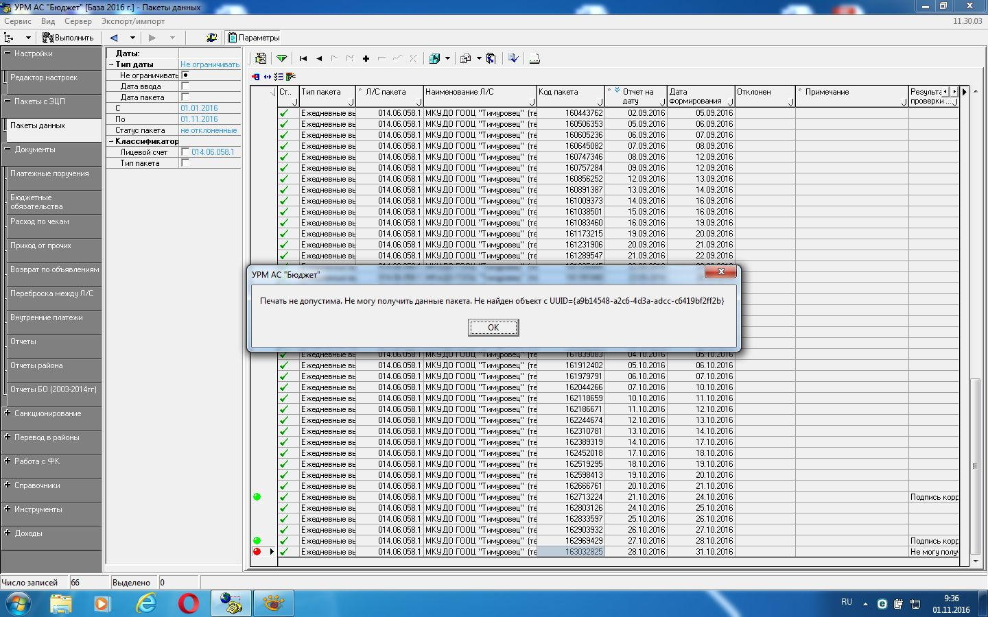

**Решение:** Необходимо выполнить Синхронизацию пакетов с ЭЦП

(Сервер\Синхронизация пакетов с ЭЦП)

1. **Ошибка:** Ошибка при синхронизации данных: ServiceOperation. Не удается получить сервис “FirebirdGuardianDefaultInstance”Win32 error. Code. 5. Message. Отказано в доступе

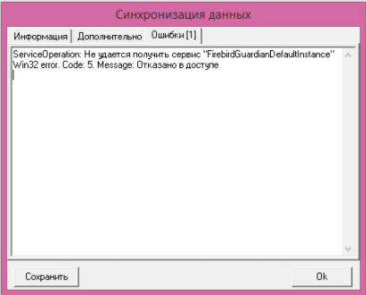

**Решение**:

1. Необходимо сначала заменить базу на пустую через утилиту "Обновление УРМ" (С:\Program Files\Krista\URM\Updater\Updater.exe или Пуск->Все программы->Криста УРМ ’АС Бюджет’->Обновление ’УРМ’), затем провести полную синхронизацию.

2. Либо дело в неотключенном контроле учетных записей и, следовательно, в наличии папки Virtual Store, в которой как раз и есть папка Firebird, которую нужно удалить и отключить контроль учетных записей. Необходимо зайти по пути C:\ Пользователи (или Users)\ТекущийПользователь\ \AppData\Local\VirtualStore\Program Files(или Program Files (x86))

В случае наличия по этому пути папки Firebird, **удалить ее**!

1. **Ошибка:** Ошибка при оправке документа (API Error:1627)

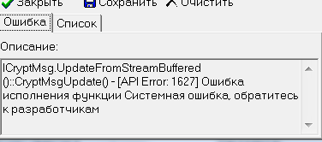

**Решение**: Проблема в лицензии на Крипто-Про CSP. Лицензия просрочена. Для просмотра срока лицензии нужно открыть Крипто-Про, вкладку “Общие” – Крипто-про PKI – Управление лицензиями – Срок действия.

1. **Ошибка:** “Не определена ссылка на организацию. id=190174627" (id может отличаться)

**Решение**: Необходимо сделать синхронизацию организаций. (Никакие данные не пропадут)

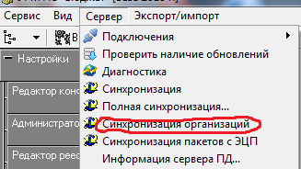

1. **Ошибка:** При печати пакетов с ЭЦП

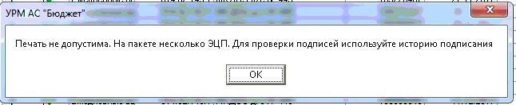

**Решение**: Распечатайте документы из детализации.

1. **Ошибка:** Не найден объект с UUID=…

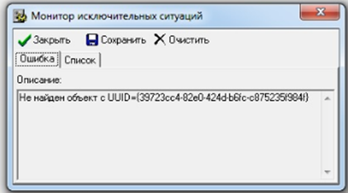

**Решение:** К отсылаемому документу прикреплен файл, которого уже нет на диске, кто-то удалил. Откройте форму с прикрепленными, те, которые будут отмечены крестом (не нашлись), открепите\удалите из прикрепленных к данному документу.

1. **Ошибка :** «У вас нет прав на ввод данного типа документов»

При попытке создания платежного поручения из детализации Бюджетного обязательства или Денежного обязательства выводится монитор исключительных ситуаций : У вас нет прав на ввод данного типа документов

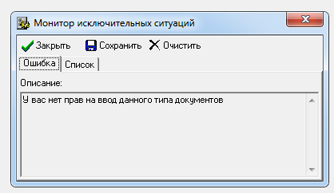

**Решение:**

Необходимо зайти по пути C:\ Пользователи (или Users)\ТекущийПользователь\ \AppData\Local\VirtualStore\Program Files(или Program Files (x86))

В случае наличия по этому пути папки Krista, **удалить ее**!

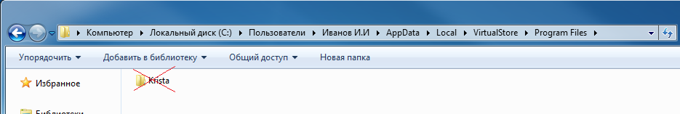

Так же, если это не сделано ранее, следует отключить встроенный в операционную систему механизм контроля учётных записей пользователя (UAC): *«Панель управления» => «Учётные записи пользователей» => «Изменение параметров контроля учётных записей» => «Никогда не изменять».* После этого перезагрузить компьютер.

1. **Ошибка:** При просмотре содержания пакета выдается ошибка:



**Решение:** Необходимо выполнить Синхронизацию пакетов с ЭЦП

(Сервер\Синхронизация пакетов с ЭЦП)

1. **Ошибка:** При отправке документа выдается ошибка:

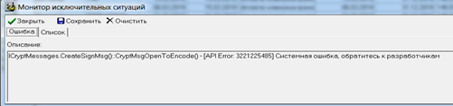

**Решение:** Проблема в КриптоПро CSP. Версия Крипто-Про не соответствует выданному сертификату. Данная ошибка выдавалась на версии **4.0.9842**, проблема решилась переустановкой более ранней версии (4.0.9834) или более поздней (4.0.9944). Так же на сайте казначейства есть информация, в случае использования КриптоПро CSP версии **4.0.9842** в отдельных случаях возможно некорректное поведение СКЗИ, приводящее к перезагрузке персонального компьютера пользователя. Поэтому настоятельно не рекомендуем использовать эту версию КриптоПро.

Обращаются клиенты, использующие УРМ АС Бюджет и "Континент" (на одном компьютере) с вопросами насчёт невозможности подписать документы. Проблему решает удаление Континента и переустановка КриптоПРО.

В основном у клиентов Windows 10. В УРМ и в Континенте используется КриптоПро (а не собственный криптопровайдер).

1. **Ошибка:** CryptMsg.UpdateFromStreamBuffered()::CryptMsgUpdate() - (API Error: 2148073488). Отказано в доступе. Системная ошибка, обратитесь к разработчикам

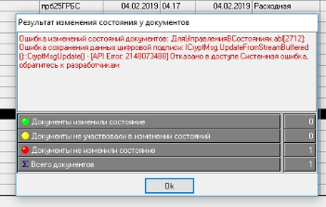

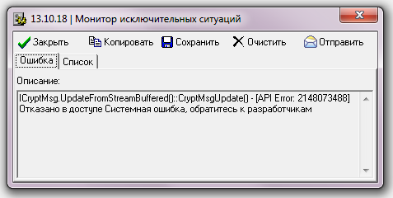

**Решение:** Ошибка связана со сроками действия ключа: открытой и закрытой части. Они могут отличаться. Необходимо зайти в КриптоПро – Сервис – Протестировать и посмотреть срок для закрытой части.

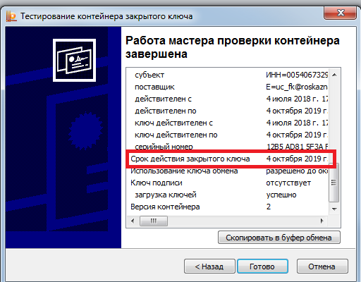

В данной ситуации нужно будет получить новый ключ, установить его на свой рабочий компьютер и отправить его по электронной почте на адрес [budget@ufm.admnsk.ru](mailto:budget@ufm.admnsk.ru) в заархивированном виде (в письме обязательно указав наименование организации и ИНН).

1. **Ошибка:** API Error: 2147942487 Параметр задан неверно. Системная ошибка, обратитесь к разработчикам

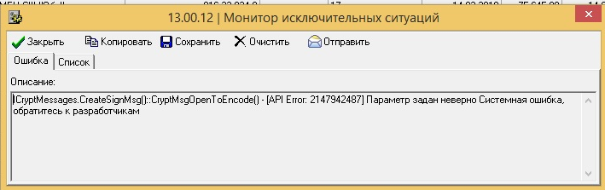

**Решение:** Ошибка связана с установкой криптопровайдера ViPNet на компьютер, с уже действующим КриптоПро CSP. Чтобы основным провайдером вновь стал КриптоПро, надо отключить VipNet, сняв в ViPNet флаг «Поддержка работы ViPNet CSP через MS Crypto API» в разделе «Дополнительно».

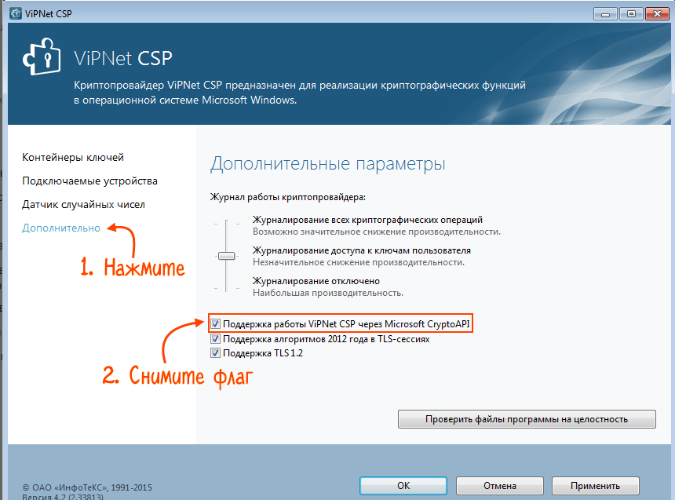

1. **Ошибка:** при входе в программу - unsupported on-disk structure for file

C:\Program files\Krista\URM\DATABASE\BUDGETRM2019.GDB; found 32779, support 10.

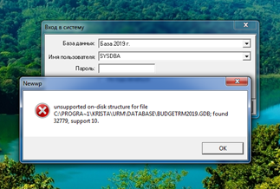

**Решение:**

* 1. Проверить в службах данного компьютера, нет ли программы, которая тоже использует Firebird. В данном случае (на скриншоте) это программа Контур-Экстерн Лайт (KELiteInstance). Если таковая есть, отключить ее.

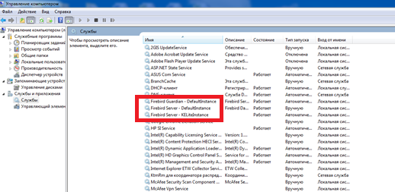

1. **Ошибка:** Ключи, имеющиеся в системе, либо не зарегистрированы, либо не соответствуют этапу подписания

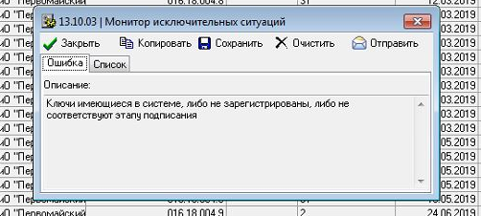

**Решение:**

* 1. Нужно сверить, какой сертификат на флэшке (или в реестре) через Крипто-про, с сертификатом, прописанным в УРМ в разделе Настройки - Редактор настроек. Если они не совпадают, переустановить личный сертификат.
  2. Возможно, ошибка связана с компонентом электронной подписи WebClientSigner (компонент для работы с МИС), и его нужно корректно переустановить.

1. **Ошибка:** Win32 Error. Code: 1224. Запрошенную операцию нельзя выполнить для файла с открытой пользователем сопоставленной секцией

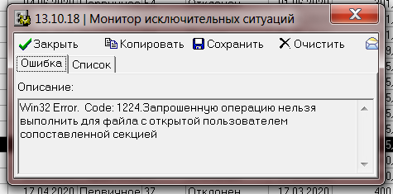

**Решение:**

Ошибка может быть связана с блокировкой антивирусом доступа к приклепляемым файлам или с привязкой файлов, открытых в других приложениях.

* 1. Приостановить работу антивируса, и если дело именно в его работе, настроить соответствующим образом
  2. Закрыть все приложения, даже почтовый клиент (Outlook, Bat) как на головной машине, так и сетевой, и попробовать снова отправку.
  3. Сократить количество приклепляемых файлов, создав единый pdf-файл (средствами самой программы УРМ)

1. **Ошибка:**  Ошибка поиска узла…

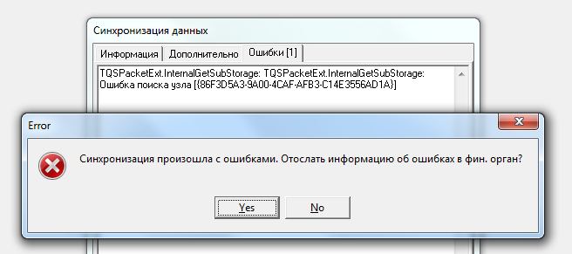

**Решение:**  У пользователя закончилась лицензия на программу АС УРМ. Необходимо приобрести или продлить лицензию.

**36 . Ошибка:** Не удаётся загрузить программу установки обновления C:/Program Files/URMUpdater/Updater.exe autoRun. Код ошибки = 0

**Решение:**  Ошибка говорит о  том, что у пользователя недостаточно прав для запуска программы обновления. Необходим отключить "Контроль учетных записей", настроить права по соответствующей инструкции на http://ftp.dfnp-nsk.ru:8008